貸金業関係資料

（令和６年１２月３１日時点）

本資料の２～６は、貸金業者から貸金業法24条の6の10に基づき提出を受けた業務報告書をもとに集計した貸金業関係の資料である。（令和５年度提出業者数120社）

目 次

１．貸金業者数の推移等
（１）各年度末の推移・・・・・・・・・・・・・・・・・・・・・・・ |  |  |  | 1
（２）平成２８年４月以降の推移・・・・・・・・・・・・・・・・・・ |  |  |  | 1
（３）市区町村別登録業者数（令和６年１２月末）・・・・・・・・・・ |  |  |  | 2
（参考１）貸金業者の長期的な推移・・・・・・・・・・・・・・・・・ |  |  |  | 3
（参考２）貸金業者の動向（登録回数別）・・・・・・・・・・・・・・・ |  |  |  | 3
２．貸付残高の推移
（１）消費者向、事業者向別の貸付残高（各年度末）・・・・・・・・・・ |  |  |  | 4
（２）業態別の貸付残高（各年度末）・・・・・・・・・・・・・・・・ |  |  |  | 4
（参考１）貸付業者の業態分類・・・・・・・・・・・・・・・・・・・・・ |  |  |  | 5
３．業態別貸付金利（令和６年３月末）・・・・・・・・・・・・・・・ |  |  |  | 6
４．業態別貸付件数、１件当たり平均貸付残高（令和６年３月末）・・・ |  |  |  | 6
５．消費者向無担保貸金業者の貸付残高（令和６年３月末）
（１）貸付金利別・・・・・・・・・・・・・・・・・・・・・・・・・ |  |  |  | 7
（２）貸付残高規模別・・・・・・・・・・・・・・・・・・・・・・・ |  |  |  | 7
６．事業者向貸金業者の貸付残高（令和６年３月末）
（１）貸付金利別・・・・・・・・・・・・・・・・・・・・・・・・・ |  |  |  | 8
（２）貸付残高規模別・・・・・・・・・・・・・・・・・・・・・・・ |  |  |  | 8

１．貸金業者数の推移等

- 各年度末の推移

- 令和2年4月以降の推移

- 市区町村別登録業者数（令和6年12月末）
（参考１）貸金業者の長期的な推移
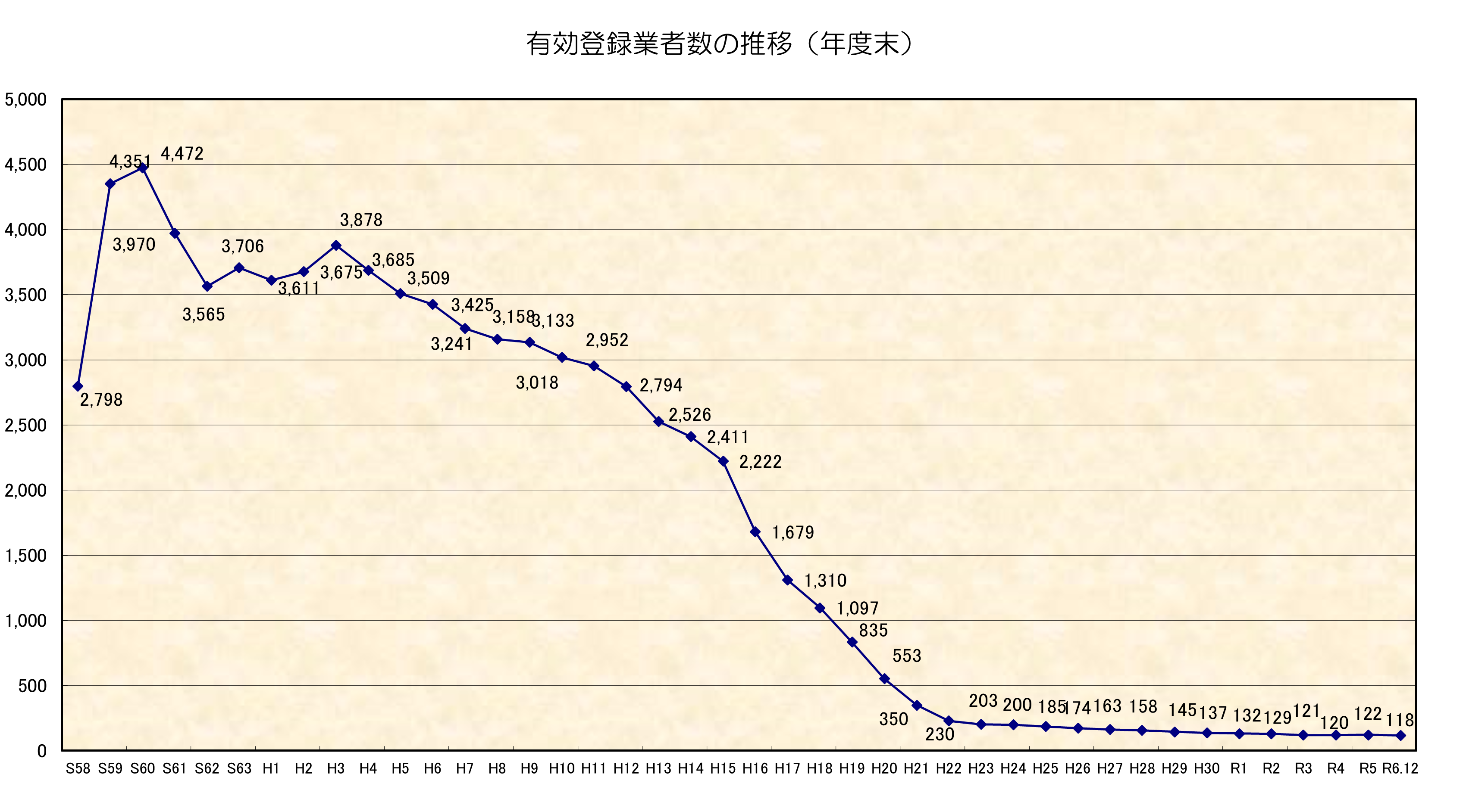
（参考２）貸金業者の動向（登録回数別）
２．貸付残高の推移
（１）消費者向、事業者向別の貸付残高（各年度末）
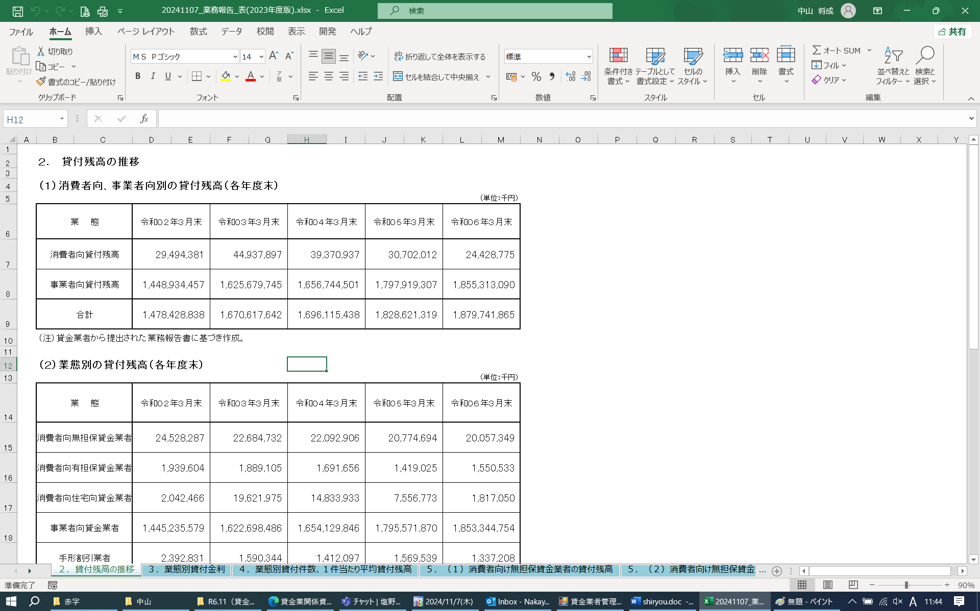
（２）業態別の貸付残高（各年度末）
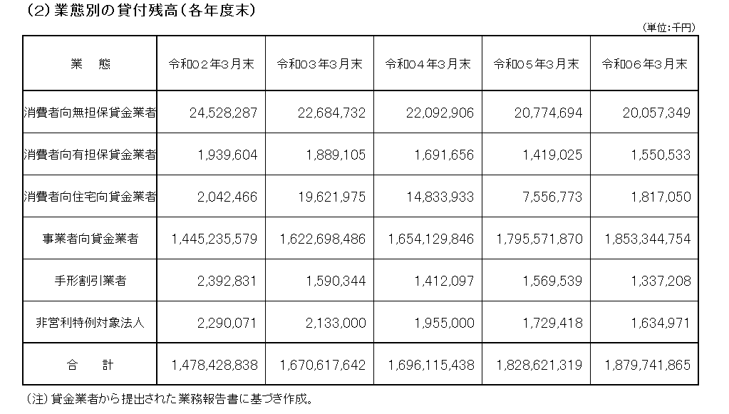

（参考１）貸金業者の業態分類
３．業態別貸付金利（令和6年3月末）
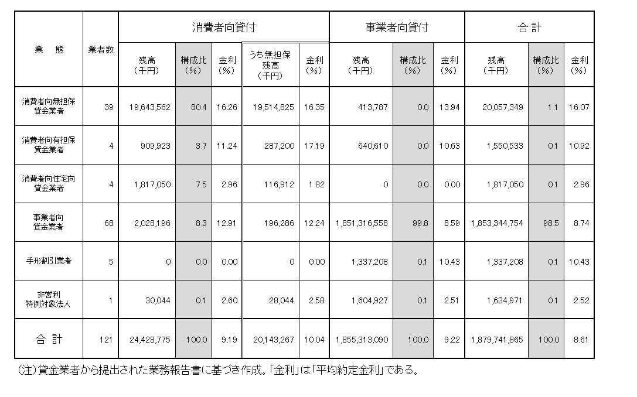

４．業態別貸付件数、1件当たり平均貸付残高（令和6年3月末）
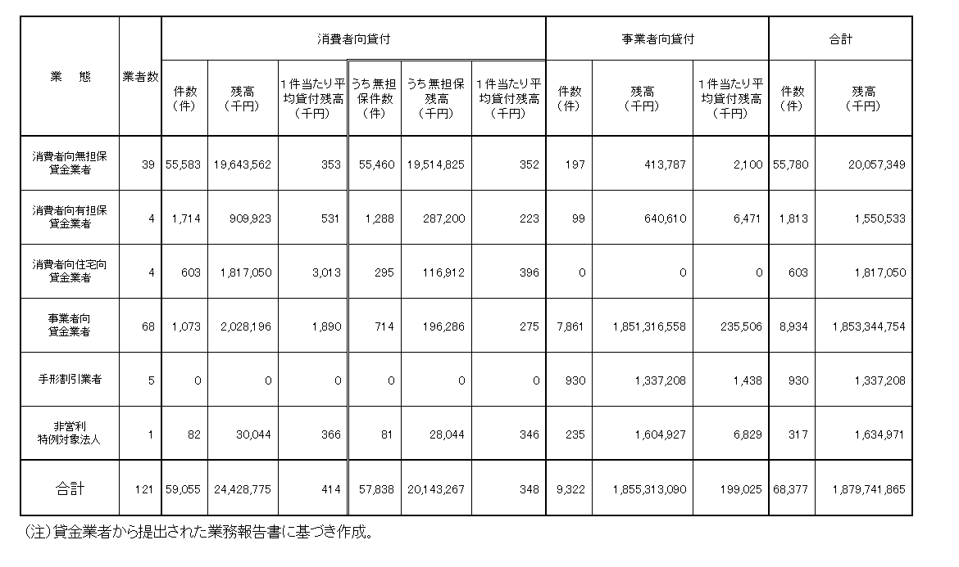

５．消費者向無担保貸金業者の貸付残高（令和6年3月末）
（１）貸付金利別
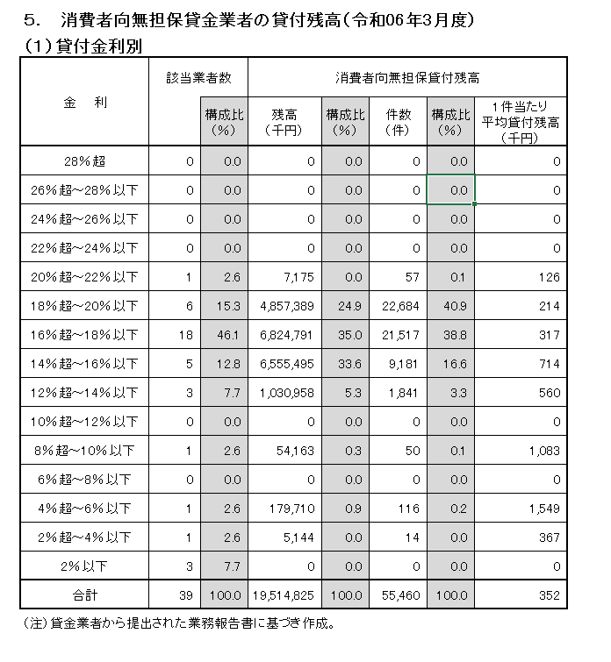

（２）貸付残高規模別

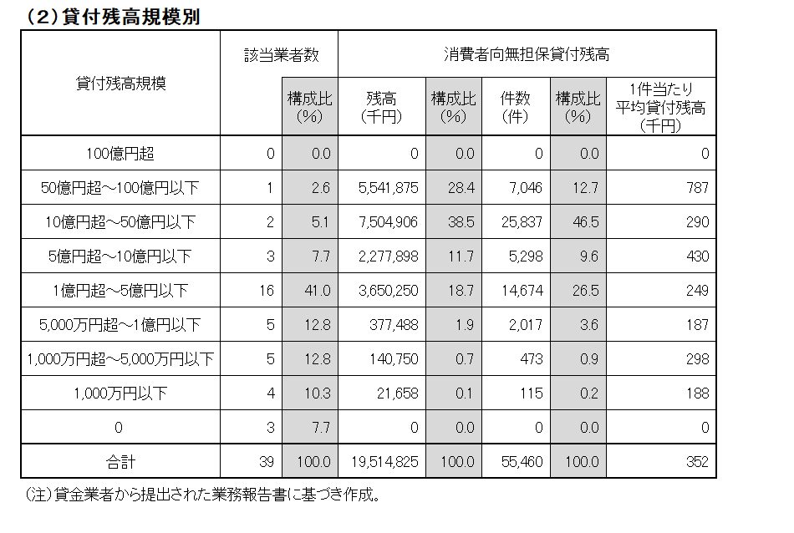
６．事業者向貸金業者の貸付残高（令和6年3月末）
（１）貸付金利別
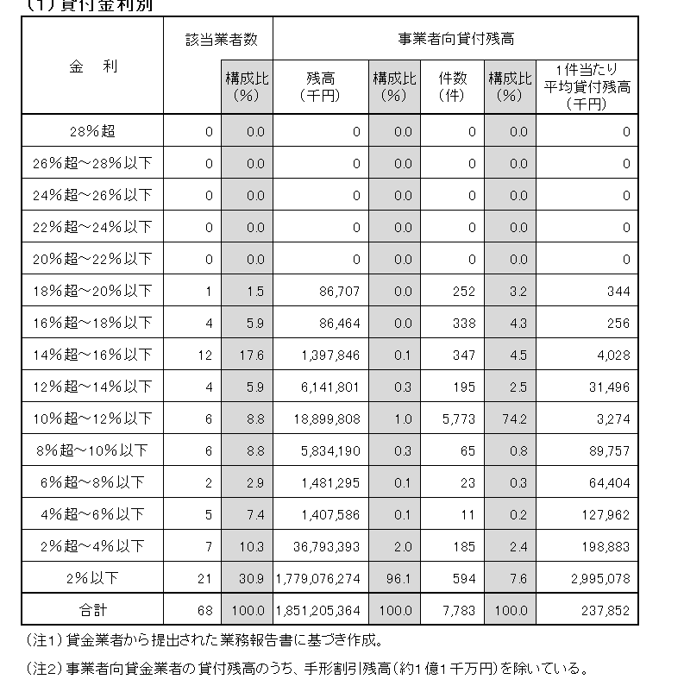

（２）貸付残高規模別

